СОДЕРЖАНИЕ
ВВЕДЕНИЕ 3
ТЕОРЕТИЧЕСКАЯ ЧАСТЬ 5
1 Теоретические основы разработки приложения 5
1.1 Платформа Java и встроенный HTTP-сервер как основа разработки веб-приложения 5
1.2 Принципы проектирования приложения с базой данных 8
ПРАКТИЧЕСКАЯ ЧАСТЬ 12
2 Подготовка к разработке приложения 12
2.1 Анализ технологий для разработки веб-приложения 12
3 Разработка приложения «Список подарков» 15
3.1 Разработка серверной части приложения 15
3.2 Разработка пользовательского интерфейса 25
ЗАКЛЮЧЕНИЕ 31
СПИСОК ИСПОЛЬЗОВАННЫХ ИСТОЧНИКОВ 33

ВВЕДЕНИЕ

Выбор подарков близким людям – задача, к которой многие возвращаются несколько раз в год: день рождения, Новый год, 8 Марта, 23 Февраля. Если не записывать идеи заранее, к нужному празднику их легко забыть, а к покупке приходится готовиться в спешке. Заметки в телефоне и бумажные списки решают задачу лишь частично: в них неудобно разделять подарки по поводам, нельзя быстро увидеть, что уже куплено, а что ещё нужно найти, и трудно следить за расходами.
Актуальность разработки приложения «Список подарков» обусловлена тем, что веб-приложение доступно из любого современного браузера без установки дополнительного программного обеспечения и позволяет каждому пользователю вести собственный список подарков с защищённым доступом. Для реализации выбран язык программирования Java, который благодаря строгой типизации и богатой стандартной библиотеке широко применяется при разработке серверных приложений. Встроенные средства Java (HTTP-сервер, хеширование паролей, интерфейс JDBC) вместе со встраиваемой базой данных H2 позволяют построить приложение без установки серверов [4, 8].
Объектом исследования является процесс разработки веб-приложений для учёта персональных данных с использованием языка программирования Java.
Предметом исследования являются средства стандартной библиотеки Java и СУБД H2, необходимые для реализации регистрации и аутентификации пользователей, добавления, редактирования, удаления и фильтрации записей в приложении «Список подарков».
Целью курсовой работы является разработка веб-приложения «Список подарков», позволяющего зарегистрированному пользователю планировать подарки близким: указывать получателя, повод (день рождения, Новый год, 8 Марта, 23 Февраля, другое), примерную цену и отметку «куплен», а также фильтровать подарки по поводу.
Задачи курсовой работы:
- изучить теоретические основы разработки веб-приложений на языке Java: встроенный HTTP-сервер, маршрутизацию, обработку форм, сессии и HTML-шаблоны;
- рассмотреть принципы проектирования реляционных баз данных и особенности встраиваемой СУБД H2 и работы с ней через JDBC, спроектировать таблицы users и gifts;
- проанализировать технологии разработки и выбрать инструментарий;
- разработать серверную часть приложения: регистрацию и вход пользователей, добавление, редактирование, удаление и фильтрацию записей с разграничением доступа к данным;
- разработать пользовательский интерфейс из пяти страниц и провести тестирование приложения.
В процессе выполнения работы используются анализ технической документации и литературы, сравнительный анализ технологий, проектирование реляционной базы данных и функциональное тестирование.
Практическая значимость курсовой работы заключается в том, что разработанное приложение может использоваться как личный список подарков и служить основой для дальнейшего развития: добавления напоминаний о праздниках, подсчёта суммы расходов по поводам и копирования списка на следующий год.

ТЕОРЕТИЧЕСКАЯ ЧАСТЬ

1 Теоретические основы разработки приложения

1.1 Платформа Java и встроенный HTTP-сервер как основа разработки веб-приложения
Веб-приложение – это программа, которая работает на сервере, а взаимодействие с пользователем происходит через браузер по протоколу HTTP. Браузер отправляет серверу запрос, содержащий адрес страницы, метод (чаще всего GET для получения страницы и POST для отправки данных формы) и сопутствующие данные, а сервер формирует ответ в виде HTML-страницы и возвращает его клиенту. Поскольку протокол HTTP не хранит информацию о предыдущих запросах, для работы с авторизованными пользователями приложение должно самостоятельно запоминать, кто именно отправляет запросы [10].
Для разработки серверной части на языке Java применяются два подхода. Первый основан на специализированных платформах: спецификации Jakarta Servlet [3] и построенных на ней фреймворках, таких как Spring Boot [11], которые берут на себя типовые задачи – разбор запроса, выбор обработчика по адресу, формирование ответа. Второй подход состоит в использовании встроенных средств самой платформы Java: в стандартную поставку JDK входит модуль jdk.httpserver с пакетом com.sun.net.httpserver, содержащий простой HTTP-сервер [8]. Для учебного приложения из пяти страниц достаточно второго подхода: он не требует установки сторонних библиотек и позволяет увидеть весь путь обработки запроса.
Основой приложения является класс HttpServer. Метод createContext связывает префикс адреса с объектом-обработчиком, реализующим интерфейс HttpHandler с единственным методом handle(HttpExchange). Объект HttpExchange предоставляет метод запроса (getRequestMethod), адрес (getRequestURI), заголовки и тело запроса (getRequestBody), а также методы отправки заголовков и тела ответа (sendResponseHeaders, getResponseBody) [8]. Запросы обрабатываются в потоках из пула, который задаётся методом setExecutor, поэтому код обработчика должен быть безопасен при одновременном обращении нескольких пользователей: общие данные в приложении защищены синхронизацией.
В отличие от фреймворков, где адреса связываются с методами аннотациями, здесь маршрутизацию описывает сам разработчик: по адресу и методу запроса обработчик выбирает нужный метод (оператор switch и регулярное выражение для адресов с номером записи, например /gifts/5/edit). Данные формы передаются в теле POST-запроса в кодировке application/x-www-form-urlencoded, а параметры строки запроса – в адресе после знака вопроса. Те и другие разбираются вручную и декодируются классом URLDecoder. После успешной обработки формы выполняется перенаправление (код ответа 303 и заголовок Location) на другую страницу. Этот приём, известный как Post/Redirect/Get, предотвращает повторную отправку формы при обновлении страницы браузером.
Для хранения состояния между запросами используется сессия. После успешной проверки пароля сервер создаёт случайный идентификатор (32 байта, полученных от генератора SecureRandom), сохраняет в памяти связь «идентификатор – номер пользователя» и отправляет браузеру заголовок Set-Cookie. Cookie помечается атрибутами HttpOnly (недоступна скриптам страницы) и SameSite=Lax (не отправляется при запросах со сторонних сайтов). При каждом следующем запросе браузер возвращает идентификатор, и по нему сервер находит пользователя. Пользователь не может подобрать чужой идентификатор, так как он случайный и достаточно длинный. В сессии хранятся и одноразовые сообщения, например об ошибке ввода или об успешной регистрации: они выводятся на следующей странице один раз.
Страницы формируются из HTML-шаблонов – обычных файлов в каталоге templates. В готовых платформах для этого применяются шаблонизаторы, например Thymeleaf [13]. В данной работе использован простой собственный шаблонизатор в классе Html: выражение {{имя}} заменяется значением с экранированием специальных символов HTML, а выражение {{{имя}}} вставляет готовый фрагмент разметки. Общая часть страниц (шапка, подключение стилей, область сообщений) описана в базовом шаблоне base.html, а содержимое конкретной страницы подставляется в него. Экранирование символов <, >, &, а также кавычек во всех значениях, введённых пользователем, защищает от внедрения вредоносного скрипта в страницу (XSS) [6].
Отдельного внимания требует хранение паролей. Пароли нельзя хранить в открытом виде: при утечке данных все учётные записи оказались бы скомпрометированы. Рекомендуется сохранять не сам пароль, а результат его хеширования с использованием случайной «соли» и вычислительно затратного алгоритма [7]. Стандартная библиотека Java содержит реализацию алгоритма PBKDF2 (фабрика SecretKeyFactory с алгоритмом PBKDF2WithHmacSHA256), описанного в стандарте [9]. Алгоритм многократно (в работе – 120 000 раз) применяет к паролю и соли функцию HMAC, что делает перебор паролей по украденным данным затратным. Соль и хеш кодируются в Base64 и хранятся одной строкой вместе с числом итераций. При проверке введённый пароль хешируется с той же солью, а результат сравнивается методом MessageDigest.isEqual, время работы которого не зависит от места первого отличия.
Для сообщения об ошибках используются коды ответа HTTP [10]: 303 – перенаправление, 404 – страница или запись не найдена, 405 – метод запроса не разрешён для данного адреса. Для автоматической проверки работы приложения в Java достаточно клиента java.net.http.HttpClient из стандартной библиотеки: программа запускает сервер на свободном порту и отправляет к нему запросы так же, как это делает браузер [4].
Таким образом, стандартной библиотеки Java достаточно для создания веб-приложения «Список подарков»: она предоставляет HTTP-сервер, средства хеширования паролей, интерфейс JDBC для работы с базой данных и клиент для тестов. Код остаётся наглядным, а приложение запускается без установки отдельных серверов: база данных H2 работает внутри приложения. При этом платформы вроде Spring Boot [11] ускоряют разработку крупных систем, и при необходимости перенос приложения на такую платформу потребует изменить в первую очередь слой обработки запросов и шаблонов.

1.2 Принципы проектирования приложения с базой данных
Проектирование приложения, хранящего данные нескольких пользователей, начинается с проектирования данных. В реляционной модели данные организованы в таблицы, строки которых представляют отдельные записи, а столбцы – их атрибуты. Каждая таблица имеет первичный ключ, однозначно идентифицирующий строку, а связи между таблицами задаются внешними ключами [1]. Правильно построенная структура исключает дублирование информации: сведения о пользователе хранятся один раз, а записи ссылаются на него по идентификатору.
В рассматриваемом приложении выделяются две сущности: пользователь и подарок. Пользователь характеризуется логином и паролем, подарок – названием, получателем, поводом, примерной ценой и признаком «куплен». Между сущностями существует связь «один ко многим»: один пользователь может иметь множество подарков, а каждый подарок принадлежит ровно одному пользователю. Эта связь реализуется столбцом user_id в таблице gifts, который ссылается на столбец id таблицы users, и именно она позволяет выполнить требование, согласно которому каждый пользователь видит только свои подарки.
Для хранения данных в работе выбрана встроенная реляционная СУБД H2, которая работает внутри самого Java-приложения и не требует установки отдельного сервера. База хранится в одном файле каталога data (coursework.mv.db) и содержит две таблицы: users и gifts. Обращение к базе выполняется через интерфейс JDBC (пакет java.sql): приложение открывает соединение методом DriverManager.getConnection, создаёт таблицы командой CREATE TABLE IF NOT EXISTS и выполняет запросы INSERT, SELECT, UPDATE и DELETE [4]. Драйвер и сама СУБД поставляются одним архивом h2.jar, который лежит в каталоге lib проекта, поэтому дополнительная настройка не нужна. Применение СУБД даёт приложению то, чего нет у обычных файлов: транзакции, индексы, ограничения целостности, язык запросов SQL и безопасный одновременный доступ из нескольких потоков.
Целостность данных обеспечивает сама СУБД. Первичный ключ id создаётся с автоматической нумерацией (AUTO_INCREMENT), поэтому номера записей не повторяются; уникальность логина гарантирует ограничение UNIQUE, и два одновременных запроса не смогут создать одинаковых пользователей; столбец user_id таблицы записей объявлен внешним ключом (FOREIGN KEY) со ссылкой на users.id, поэтому запись нельзя привязать к несуществующему пользователю, а при удалении пользователя его записи удаляются каскадно (ON DELETE CASCADE). Допустимость значения каждого поля дополнительно проверяется программой перед записью. Даты хранятся в формате ISO 8601 (ГГГГ-ММ-ДД): такие строки корректно сравниваются как текст в хронологическом порядке, а для вывода пользователю преобразуются к привычному виду ДД.ММ.ГГГГ классом DateTimeFormatter.
Сервер обрабатывает запросы одновременно в нескольких потоках, поэтому обращения к соединению с базой данных выполняются в блоках synchronized, а сама СУБД обеспечивает целостность данных при одновременных изменениях. Методы класса Table возвращают результаты запросов в виде новых отображений «столбец – значение», поэтому изменение полученного значения не затрагивает хранимые данные.
Критически важное требование безопасности – недоверие к вводу пользователя. При работе с СУБД основной угрозой является SQL-инъекция: если значение, введённое пользователем, подставить в текст запроса конкатенацией строк, оно может изменить смысл команды. Поэтому во всех запросах приложения применяются подготовленные запросы PreparedStatement: текст запроса содержит только знаки «?», а значения передаются отдельно методами setString и setObject и никогда не выполняются как команды [4]. Опасность представляет и вывод введённых значений в HTML: без экранирования пользователь мог бы внедрить в страницу собственный скрипт [6].
При проектировании доступа различают аутентификацию, то есть проверку того, что пользователь является тем, за кого себя выдаёт, и авторизацию – проверку права на конкретное действие. Недостаточно проверить только факт входа в систему: если адрес редактирования содержит номер записи, то злоумышленник может подставить номер чужой записи. Поэтому при каждом обращении к записи необходимо проверять, что значение её поля user_id совпадает с номером текущего пользователя, а в противном случае возвращать ответ «не найдено».
Данные формы проверяются на двух уровнях. Атрибуты HTML-форм (required, min, max, maxlength, type="date", type="number") подсказывают браузеру, какие значения допустимы, и сразу информируют пользователя об ошибке [5]. Однако такие проверки можно обойти, отправив запрос в обход страницы, поэтому окончательная проверка всегда выполняется на сервере: проверяются длина текстовых полей, формат дат, принадлежность выбранных значений спискам допустимых и диапазон чисел.
Структура приложения строится по принципу разделения ответственности, близкому к шаблону MVC: данные и правила их хранения (модель) описываются классами Entity и Table, обработчики запросов (контроллер) – классом App, а HTML-шаблоны (представление) отвечают только за отображение. Такое разделение упрощает сопровождение: изменение внешнего вида страниц не затрагивает логику обработки данных.
Наконец, интерфейс должен быть простым и предсказуемым. Пользователь получает обратную связь после каждого действия (сообщение об ошибке или об успешной регистрации), а опасные действия, такие как удаление записи, требуют подтверждения и выполняются только методом POST, чтобы исключить случайное удаление при переходе по ссылке.

ПРАКТИЧЕСКАЯ ЧАСТЬ

2 Подготовка к разработке приложения

2.1 Анализ технологий для разработки веб-приложения

Для реализации приложения «Список подарков» необходимо выбрать язык программирования, способ построения веб-сервера, способ хранения данных и средства оформления страниц. Выбор технологий определялся требованиями задания: приложение состоит из пяти страниц, работает с двумя таблицами и не предполагает высокой нагрузки, поэтому важнее простота разработки и наглядность кода, чем масштабируемость.
В качестве языка программирования использован Java – объектно-ориентированный язык со строгой статической типизацией и обширной стандартной библиотекой [2, 4]. Статическая типизация позволяет находить многие ошибки на этапе компиляции, а программа, написанная на Java, работает на любой операционной системе, где установлена виртуальная машина Java (JVM). Для создания веб-приложений на Java наиболее распространены два подхода: платформы на основе спецификации Jakarta Servlet (в первую очередь Spring Boot) и встроенный HTTP-сервер из состава JDK.
Spring Boot – полнофункциональная платформа, включающая встроенный сервер приложений, автоматическую настройку, внедрение зависимостей, средства работы с базами данных и безопасностью [11]. Эти возможности значительно ускоряют разработку крупных проектов, однако для приложения из двух таблиц они избыточны: проект требует системы сборки (Maven или Gradle), загрузки десятков библиотек из внешних репозиториев, знания аннотаций и соглашений платформы, а скрытая обработка запросов затрудняет демонстрацию того, как именно работает веб-приложение.
Сервлеты (Jakarta Servlet) [3] – базовый стандарт Java для обработки HTTP-запросов, на котором построено большинство платформ. Для их запуска нужен отдельный контейнер (например, Apache Tomcat) и описание развёртывания приложения, что усложняет установку и запуск учебной работы.
Модуль jdk.httpserver [8] входит в состав JDK, не требует установки и позволяет описать приложение несколькими классами: каждый запрос попадает в один метод handle, в котором виден весь путь обработки – от адреса до формирования HTML-страницы. Это соответствует учебным целям работы. Кроме того, приложение запускается двумя командами (компиляция и запуск) на любом компьютере с JDK 17 и выше, поэтому единственной внешней зависимостью проекта остаётся встраиваемая база данных H2, которая поставляется одним файлом. По совокупности этих причин встроенный HTTP-сервер выбран в качестве основы приложения.
Для хранения данных рассматривались серверные СУБД (PostgreSQL, MySQL), встраиваемые СУБД (SQLite, H2) и хранение в текстовых файлах. Серверные СУБД требуют установки, настройки и администрирования отдельного сервера, что избыточно для учебного приложения. Текстовые файлы просты, но не дают транзакций, индексов, языка запросов и ограничений целостности, а при каждом изменении файл приходится перезаписывать целиком. Встраиваемая СУБД H2 написана на Java, запускается внутри приложения, хранит базу в одном файле и поддерживает стандартный SQL и интерфейс JDBC [4], поэтому выбрана именно она. Доступ к данным изолирован в классе Table, поэтому переход на другую СУБД (например, PostgreSQL) потребует заменить драйвер и адрес подключения, а схема таблиц и запросы останутся прежними.
Внешний вид страниц реализован средствами HTML и CSS без подключения сторонних библиотек оформления. Это сокращает число зависимостей, ускоряет загрузку страниц и сохраняет полный контроль над разметкой. Для проверки форм на стороне браузера используются стандартные атрибуты HTML5 [5].
Разработка велась на JDK 21 (код совместим с JDK 17 и выше). Компиляция выполняется командой javac, запуск – командой java; система сборки не требуется, а единственная внешняя библиотека – движок базы данных H2 (файл h2-2.2.224.jar в каталоге lib). Для проверки работы приложения использовались веб-браузер и автоматические проверки на основе класса java.net.http.HttpClient.
На основе задания сформулированы следующие функциональные требования к приложению:
- регистрация и авторизация пользователей;
- добавление подарка (подарок, получатель, повод, цена, статус);
- редактирование подарка;
- удаление подарка;
- отметка подарка как купленного;
- фильтрация по поводу;
- предустановленные поводы: день рождения, Новый год, 8 Марта, 23 Февраля, другое;
- каждый пользователь видит только свои подарки.
Приложение должно состоять из пяти страниц: регистрация, вход, список подарков, форма добавления и форма редактирования. Данные хранятся в двух таблицах: users (id, login, password) и gifts (id, user_id, title, recipient, occasion, price, is_bought).

3 Разработка приложения «Список подарков»

3.1 Разработка серверной части приложения

Серверная часть приложения реализована на языке Java. Проект имеет следующую структуру: каталог src содержит исходный код, каталог templates – HTML-шаблоны страниц, каталог static – файл стилей style.css, каталог test – класс автоматической проверки Tests, каталог lib – движок базы данных H2. Исходный код разделён на классы: Main запускает HTTP-сервер; App принимает запросы и содержит все обработчики страниц; Entity описывает хранимые записи – таблицу, адреса, надписи и список полей; Field – описание одного поля; Table – доступ к таблице базы данных через JDBC; Passwords – хеширование паролей; Html – шаблонизатор; Session – сессию пользователя. Каталог templates содержит базовый шаблон base.html и пять шаблонов страниц (register.html, login.html, gifts.html, add.html и edit.html), а также вспомогательные шаблоны частей страницы списка (table.html, row.html, filter.html, toggle.html). Каталог data с файлом базы данных и таблицами создаётся автоматически при первом запуске приложения.
Из стандартной библиотеки в классе App используются пакет com.sun.net.httpserver (интерфейс HttpHandler и класс HttpExchange) для приёма запросов, класс URLDecoder для разбора данных формы, класс SecureRandom для создания идентификаторов сессий, класс LocalDate для проверки и преобразования дат и регулярные выражения для проверки формата логина и адреса записи [4, 8]. Класс Passwords использует классы SecretKeyFactory и PBEKeySpec пакета javax.crypto для хеширования паролей, а класс Table – классы Connection, PreparedStatement и ResultSet пакета java.sql для работы с базой данных.
Структура базы данных показана на рисунке 1. Таблица users хранит учётные записи: числовой идентификатор id, уникальный логин login и хеш пароля password. Таблица gifts хранит подарки: идентификатор id, ссылку на владельца user_id, название подарка title, получателя recipient, повод occasion, примерную цену price в рублях и признак покупки is_bought.

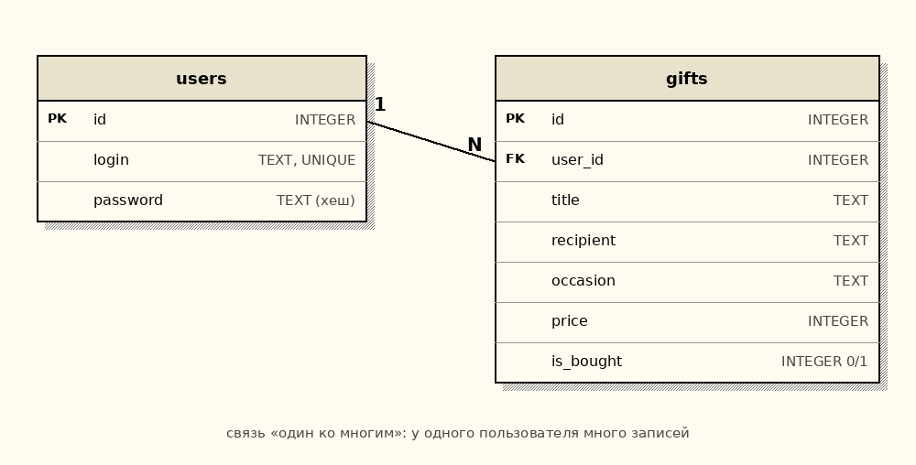
Рисунок 1 – Структура базы данных приложения

На рисунке 2 показан фрагмент кода, в котором описаны таблицы и доступ к базе данных. Класс Table представляет одну таблицу базы H2: конструктор получает имя таблицы и список столбцов, подключается к базе (метод DriverManager.getConnection, база создаётся в каталоге data при первом запуске) и выполняет команду CREATE TABLE IF NOT EXISTS, поэтому повторный запуск приложения не приводит к потере данных. Таблица users создаётся со столбцами id, login (с ограничением UNIQUE) и password, а таблица gifts – со столбцами, которые возвращает метод Entity.columns: id, user_id и поля записи; столбец user_id объявлен внешним ключом со ссылкой на users.id. Запросы выполняются подготовленными запросами PreparedStatement: метод select принимает условие WHERE со знаками «?» и значения параметров, метод insert выполняет INSERT и возвращает номер, автоматически присвоенный записи, методы update и delete выполняют UPDATE и DELETE по номеру записи. Строки результата преобразуются в отображения «имя столбца – значение», с которыми работают обработчики.

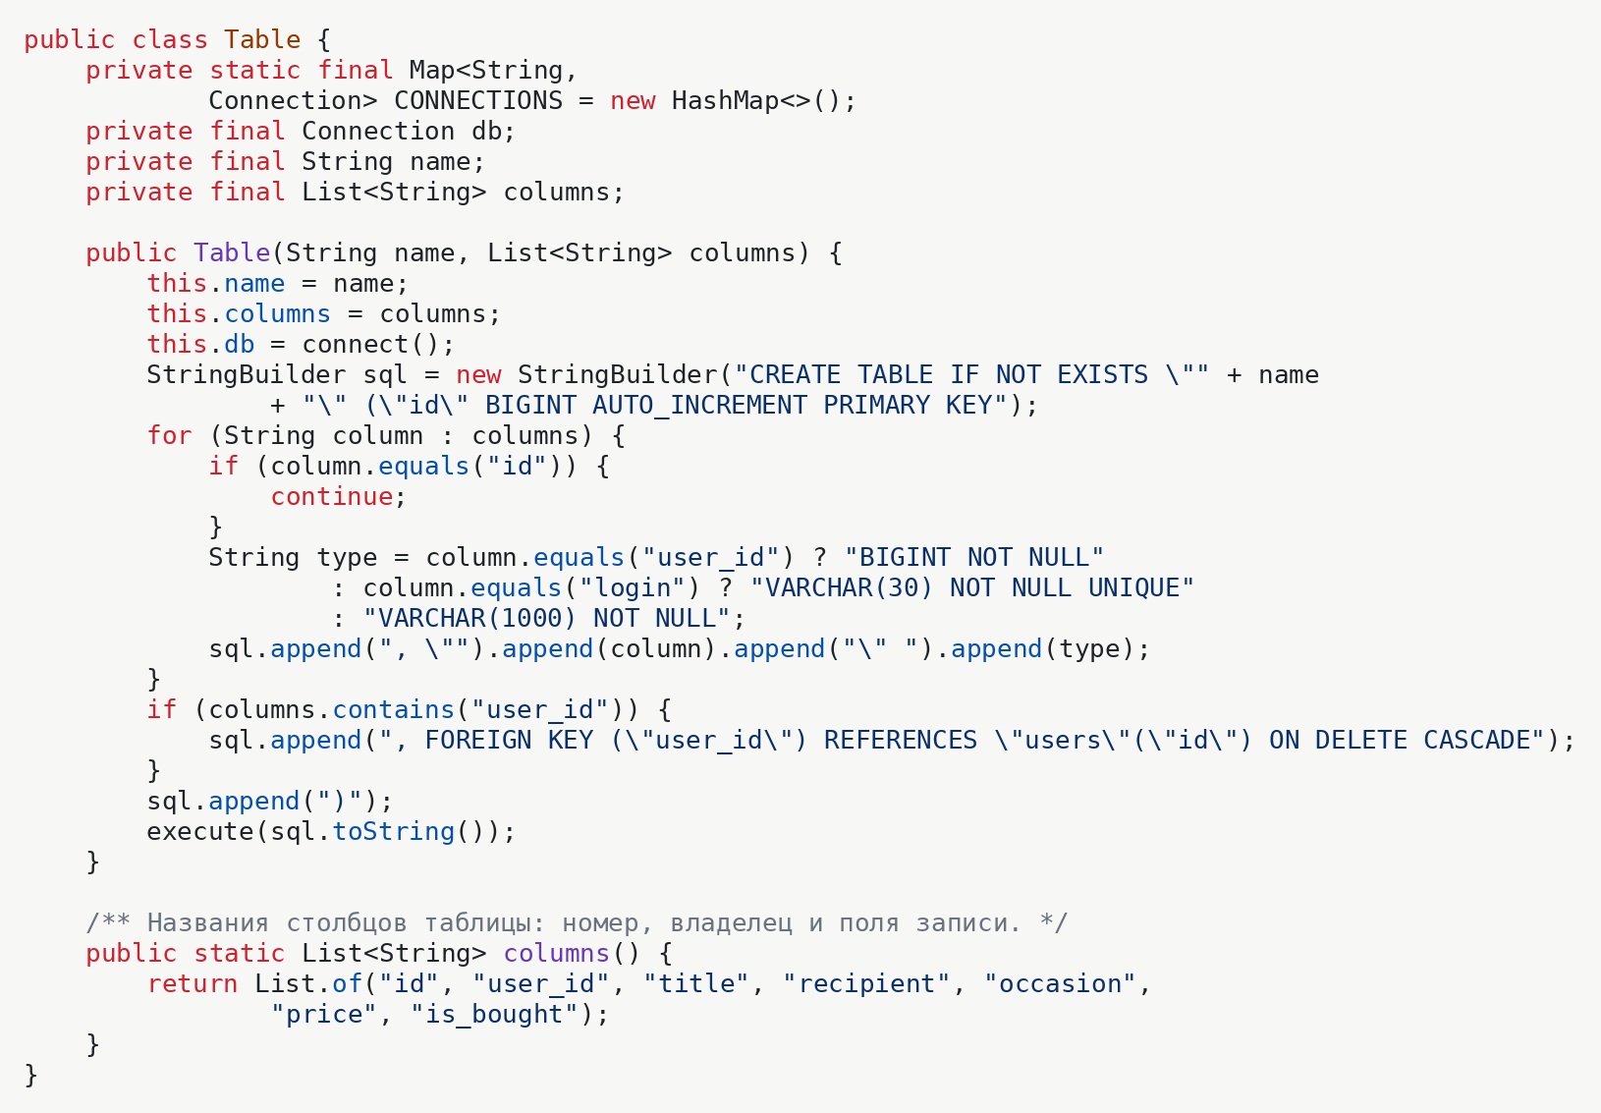
Рисунок 2 – Фрагмент кода описания таблиц и доступа к данным

Регистрация реализована методом register (рисунок 3). При получении формы (метод POST) выполняется последовательная проверка введённых данных: логин должен состоять из 3–30 латинских букв, цифр или символа подчёркивания (проверка регулярным выражением), пароль должен содержать не менее шести символов, а поля пароля и его повторения должны совпадать. Если данные корректны, вызывается метод createUser: в синхронизированном методе он проверяет, что логин ещё не занят, и добавляет в таблицу users запись, в которой хранится не пароль, а его хеш, полученный методом Passwords.hash [7, 9]. Уникальность логина обеспечивается именно этой проверкой, а синхронизация не позволяет двум одновременным запросам создать одинаковые логины. При ошибке пользователю показывается сообщение, а введённый логин сохраняется в форме. После успешной регистрации выполняется перенаправление на страницу входа.

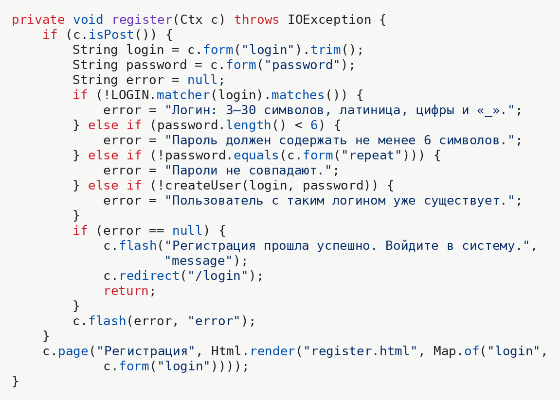
Рисунок 3 – Фрагмент кода регистрации пользователя

На рисунке 4 показан код проверки входа. Метод login находит пользователя по логину и сравнивает введённый пароль с сохранённым хешем методом Passwords.check. Для неверного логина и неверного пароля выводится одно и то же сообщение, чтобы не позволять подбирать существующие логины. При успешной проверке методом startSession создаётся новая сессия со случайным идентификатором, а прежняя удаляется; это предотвращает использование данных старой сессии. Конструктор объекта запроса Ctx при каждом обращении определяет по cookie сессию и загружает из таблицы users текущего пользователя. Метод requireLogin перенаправляет на страницу входа любого пользователя, не прошедшего аутентификацию, и вызывается во всех обработчиках страниц, работающих с записями.

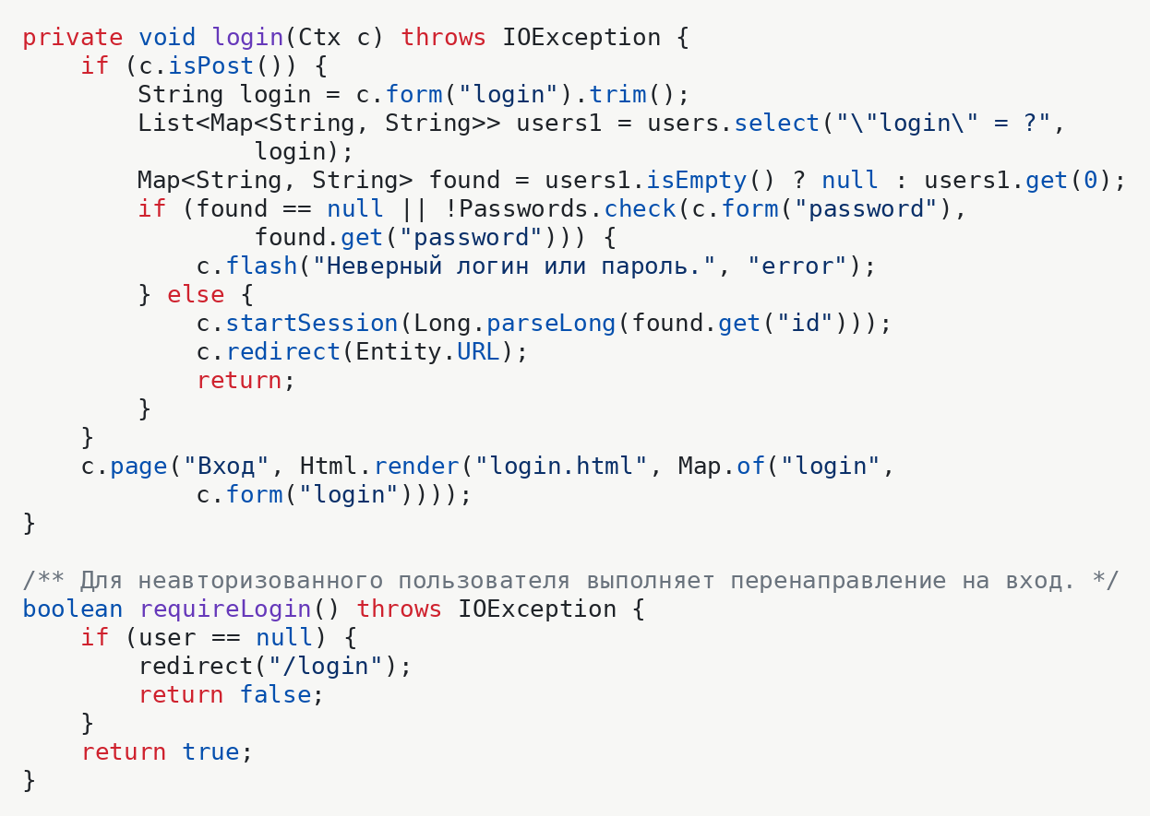
Рисунок 4 – Фрагмент кода входа в систему и проверки авторизации

Вывод списка подарков реализован методом list (рисунок 5). Из строки запроса считывается параметр occasion – выбранное значение фильтра. Из таблицы отбираются только записи, у которых значение user_id совпадает с номером текущего пользователя. Если значение параметра входит в список допустимых значений поля, дополнительно остаются только записи с этим значением; неизвестные значения игнорируются, и показываются все записи. Затем список упорядочивается методом Entity.compare: сначала идут ещё не купленные подарки, затем купленные, а внутри каждой группы – от новых к старым. Страница формируется по шаблонам, а все значения подставляются с экранированием, что исключает внедрение скриптов [6].

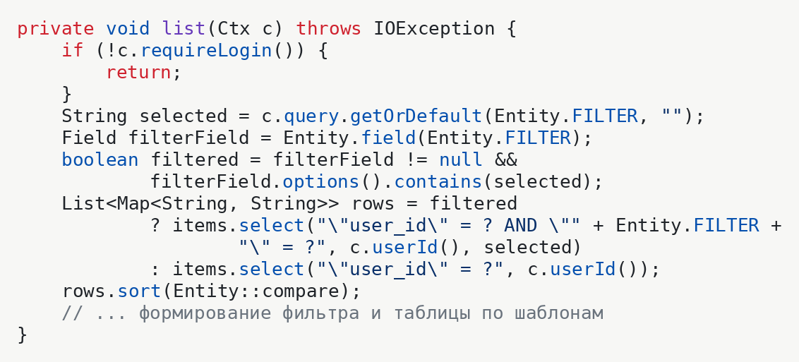
Рисунок 5 – Фрагмент кода вывода списка подарков с фильтром по поводу

Общая для добавления и редактирования проверка данных формы вынесена в метод readForm (рисунок 6). Он последовательно проходит по списку полей Entity.FIELDS и для каждого поля проверяет значение в соответствии с его типом: «Подарок» – непустой текст длиной не более 100 символов; «Получатель» – непустой текст длиной не более 60 символов; «Повод» – значение из списка допустимых; «Примерная цена, ₽» – целое число от 0 до 10 000 000. Метод возвращает либо значения всех полей, либо текст ошибки первого неверного поля, который задан в описании самого поля. Метод findOwn загружает запись по номеру, но только если она принадлежит текущему пользователю; в противном случае выбрасывается исключение NotFound, которое обработчик превращает в страницу с кодом ответа 404. Благодаря этому пользователь не может ни просмотреть, ни изменить, ни удалить чужую запись, даже подставив её номер в адрес страницы.

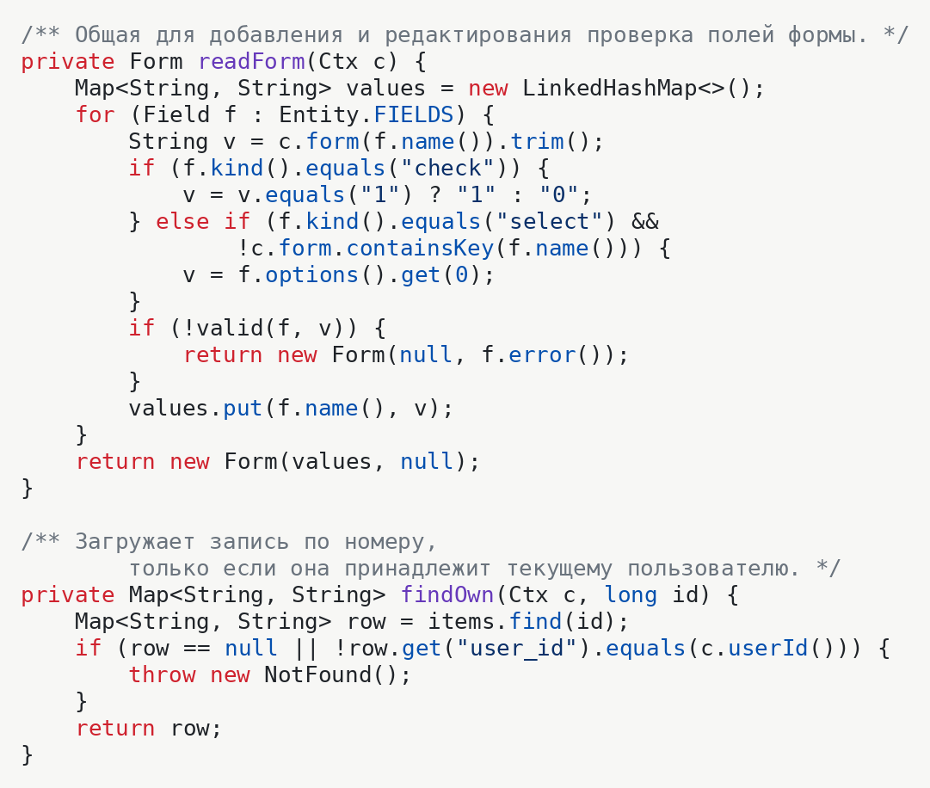
Рисунок 6 – Фрагмент кода проверки данных формы и доступа к записи

Добавление записи реализовано методом add (рисунок 7). При запросе GET выводится пустая форма (поля с датой заполняются сегодняшней датой), при запросе POST данные проверяются и, если ошибок нет, в таблицу gifts добавляется запись с номером текущего пользователя в поле user_id; затем выполняется перенаправление на список. Удаление выполняется методом delete, который принимает только метод POST: запрос методом GET завершается ошибкой 405, поэтому запись нельзя удалить случайным переходом по ссылке. Перед удалением проверяется, что запись принадлежит текущему пользователю.

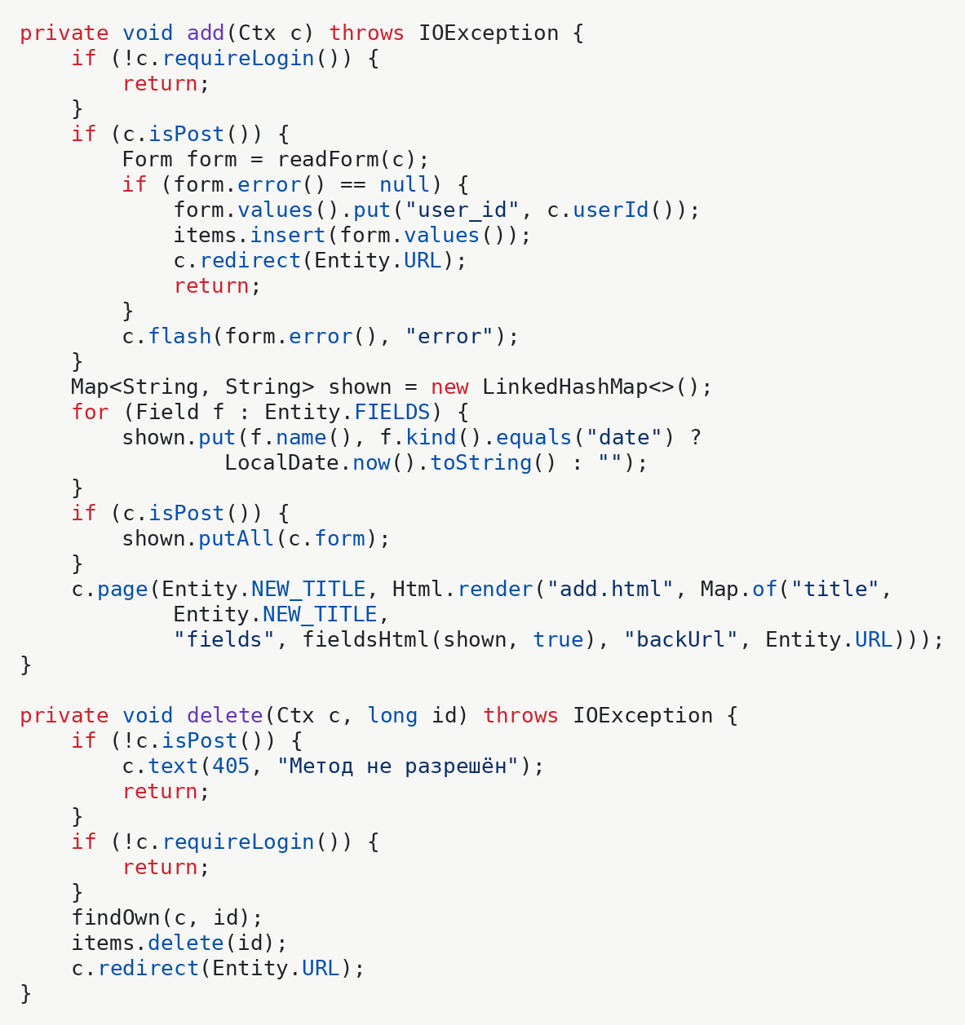
Рисунок 7 – Фрагмент кода добавления и удаления подарка

Редактирование выполняется методом edit (рисунок 8). Страница при первом показе заполняется текущими значениями записи, которые метод fieldsHtml подставляет в поля формы. При отправке формы данные проходят ту же проверку, а затем метод Table.update обновляет поля записи; владелец записи перед этим проверяется методом findOwn. Если проверка не пройдена, форма показывается повторно вместе с введёнными значениями и сообщением об ошибке. Отметка выполняется методом toggle, который также принимает только метод POST, проверяет владельца записи методом findOwn и меняет значение поля «Куплен» на противоположное («Не куплен» и «Куплен»).

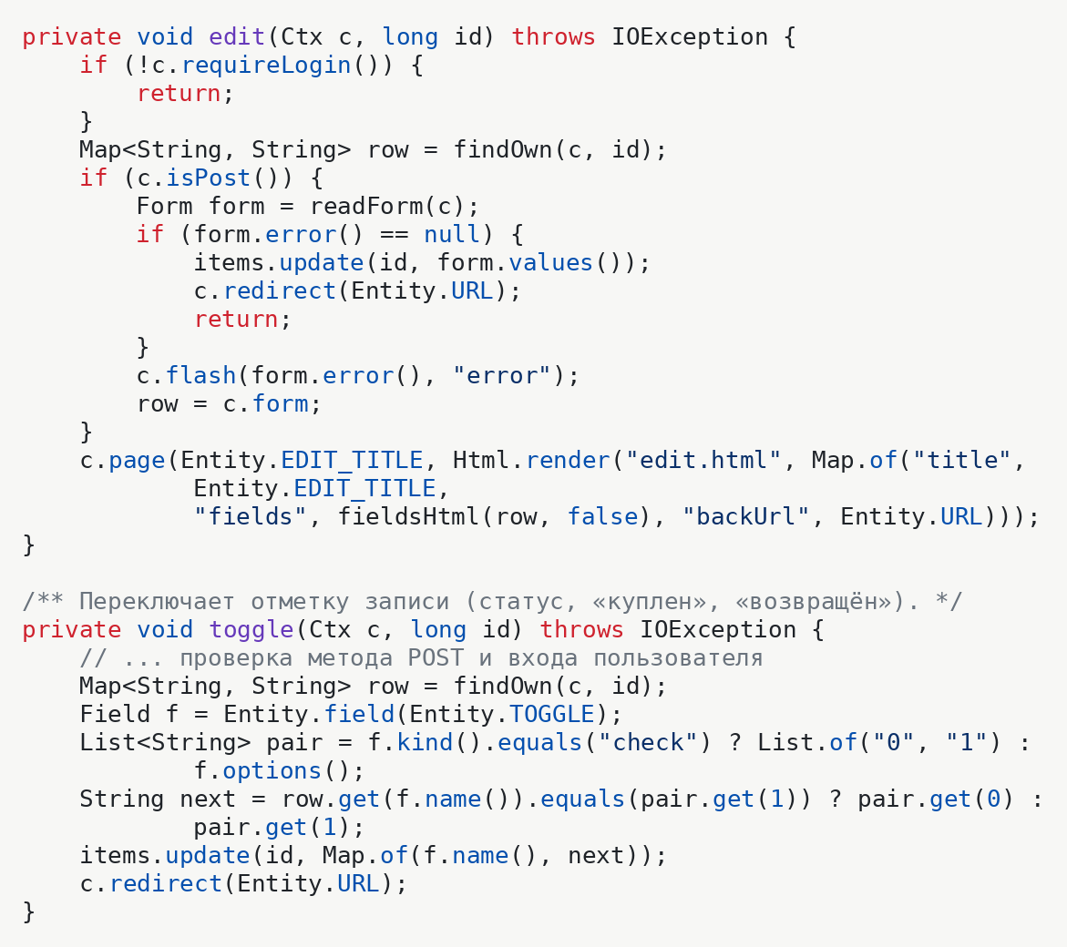
Рисунок 8 – Фрагмент кода редактирования подарка и отметки «куплен»

Отображение списка описано в шаблонах gifts.html, table.html и row.html (рисунок 9). Шаблон gifts.html содержит заголовок, кнопку «Добавить» и места для вставки фильтра и таблицы. Фильтр вынесен в отдельный шаблон filter.html: выпадающий список строится циклом в методе list, а при изменении выбранного значения форма отправляется автоматически (атрибут onchange). Шаблон table.html содержит заголовок таблицы и место для строк, а шаблон row.html описывает одну строку: ячейки со значениями (дата выводится в привычном формате ДД.ММ.ГГГГ классом DateTimeFormatter), ссылку «Изменить», кнопка «Отметить» (шаблон toggle.html) и форму с кнопкой «Удалить», отправляющую запрос методом POST после подтверждения. Если записей нет, вместо таблицы выводится сообщение.

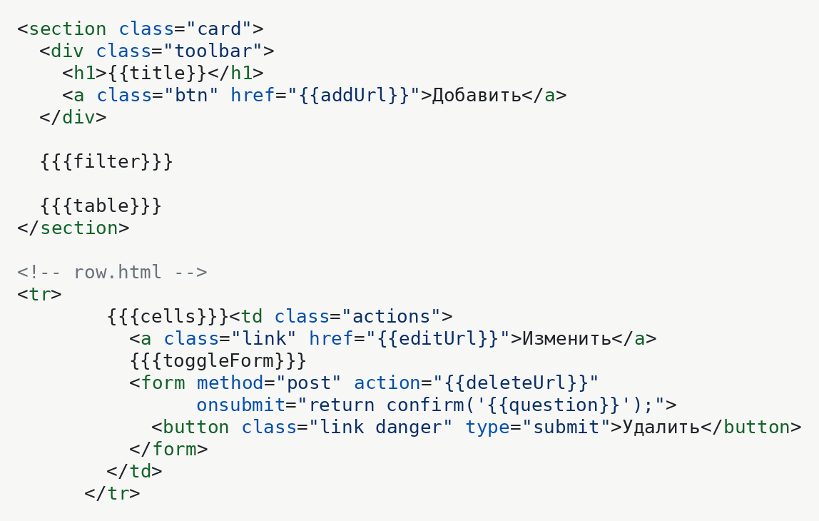
Рисунок 9 – Фрагмент шаблона страницы списка подарков

Для проверки работоспособности серверной части написан класс Tests (каталог test): он запускает сервер на свободном порту с временной базой данных и отправляет к нему запросы клиентом HttpClient из стандартной библиотеки Java [4]. Было выполнено 50 проверок, охватывающих основные сценарии: отказ в доступе к страницам без входа; отклонение некорректного логина, короткого пароля и несовпадающих паролей; отклонение повторной регистрации; хранение пароля в виде хеша со случайной солью; отказ при неверном пароле; отклонение некорректных значений каждого поля формы; вывод списка и его сортировка; фильтрация списка; редактирование и удаление записи; отметка записи кнопкой «Отметить»; невозможность просмотра, изменения и удаления записей другого пользователя; отказ на удаление методом GET; устойчивость формы входа к попытке внедрения кода; экранирование специальных символов HTML; сохранение данных в базе данных. Все проверки завершились успешно.

3.2 Разработка пользовательского интерфейса

Пользовательский интерфейс состоит из пяти страниц, которые построены на основе общего шаблона base.html. Шаблон содержит верхнюю панель с названием приложения, для вошедшего пользователя – его логин и ссылку «Выйти», а также область вывода сообщений, окрашенную в зелёный цвет для уведомлений и в красный для ошибок. Оформление выполнено в файле style.css: содержимое страниц размещается в «карточках» на светлом фоне, поля ввода и кнопки имеют единый стиль, таблица подарков разделена тонкими линиями.
На рисунке 10 показана страница регистрации. Она содержит поля «Логин», «Пароль» и «Повторите пароль», кнопку «Зарегистрироваться» и ссылку на страницу входа для пользователей, у которых уже есть аккаунт. Браузер проверяет заполнение обязательных полей и минимальную длину значений до отправки формы, а сервер повторно проверяет все данные.

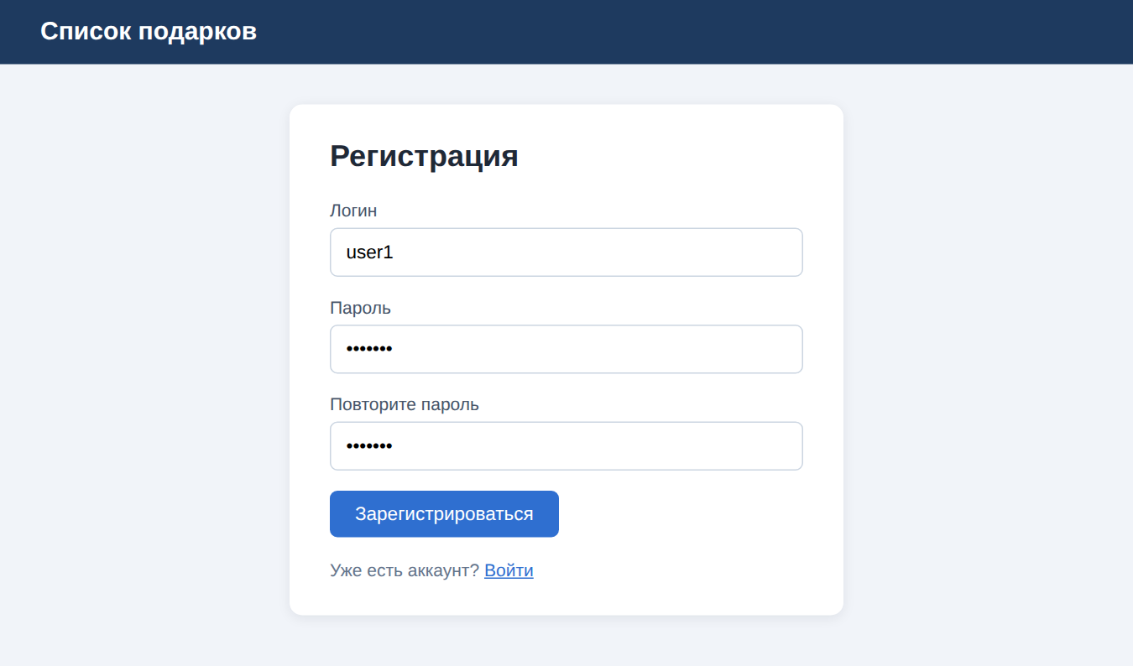
Рисунок 10 – Страница регистрации

Страница входа (рисунок 11) содержит поля логина и пароля и кнопку «Войти». После успешной регистрации на ней отображается сообщение о том, что регистрация завершена и необходимо войти в систему. При вводе неверных данных выводится сообщение «Неверный логин или пароль».

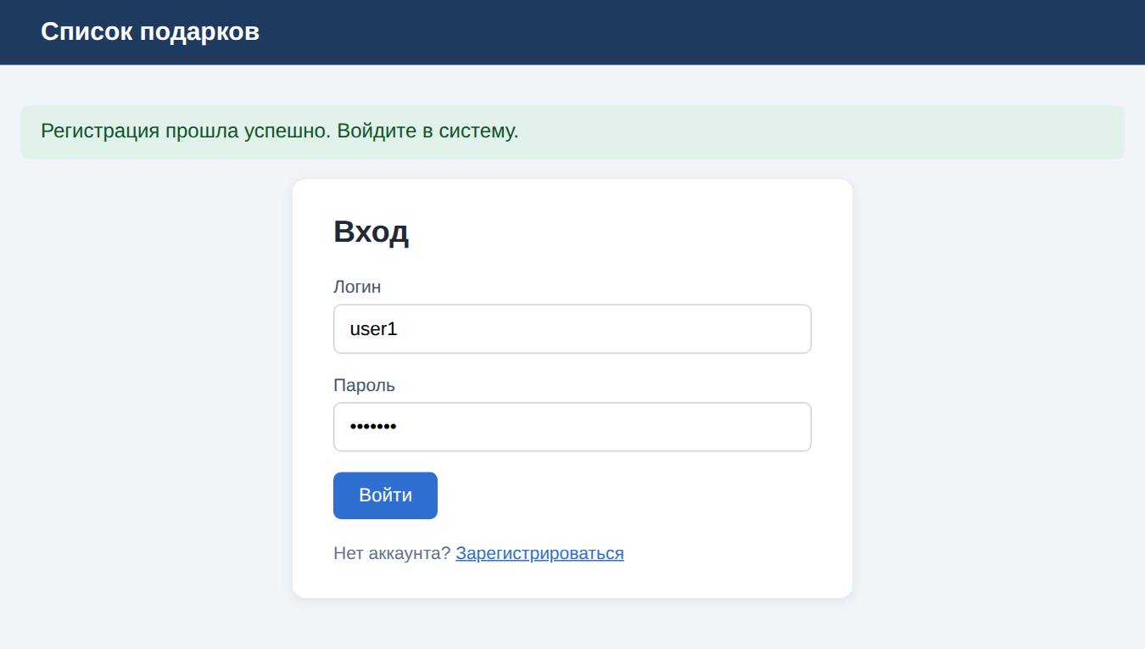
Рисунок 11 – Страница входа

После входа пользователь попадает на страницу списка подарков (рисунок 12). В верхней части расположены заголовок, кнопка «Добавить» и выпадающий список «Повод». Ниже находится таблица со столбцами «Подарок», «Получатель», «Повод», «Цена» и «Статус»; в правой части каждой строки расположены действия «Изменить», «Отметить» и «Удалить». Купленные подарки показываются в конце списка.

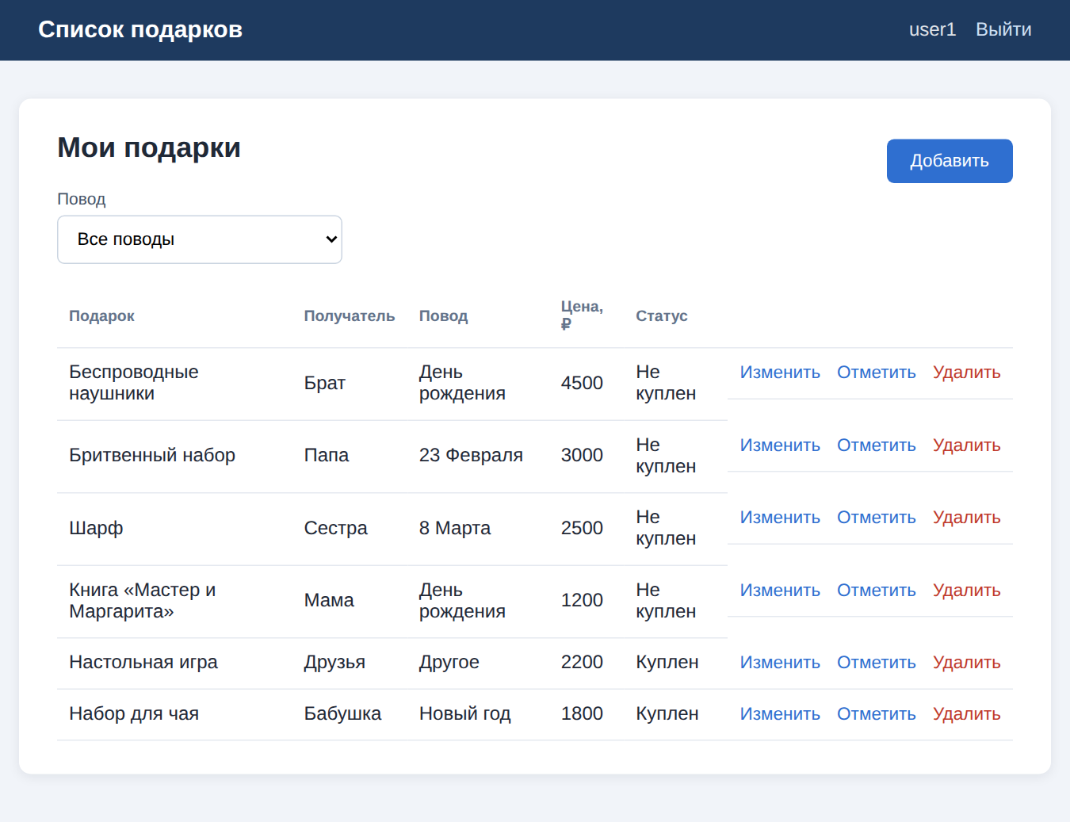
Рисунок 12 – Страница списка подарков

На рисунке 13 показан результат фильтрации. При выборе в выпадающем списке повода «День рождения» страница перезагружается, и в таблице остаются только подарки к этому празднику. Выбор значения «Все поводы» возвращает полный список.

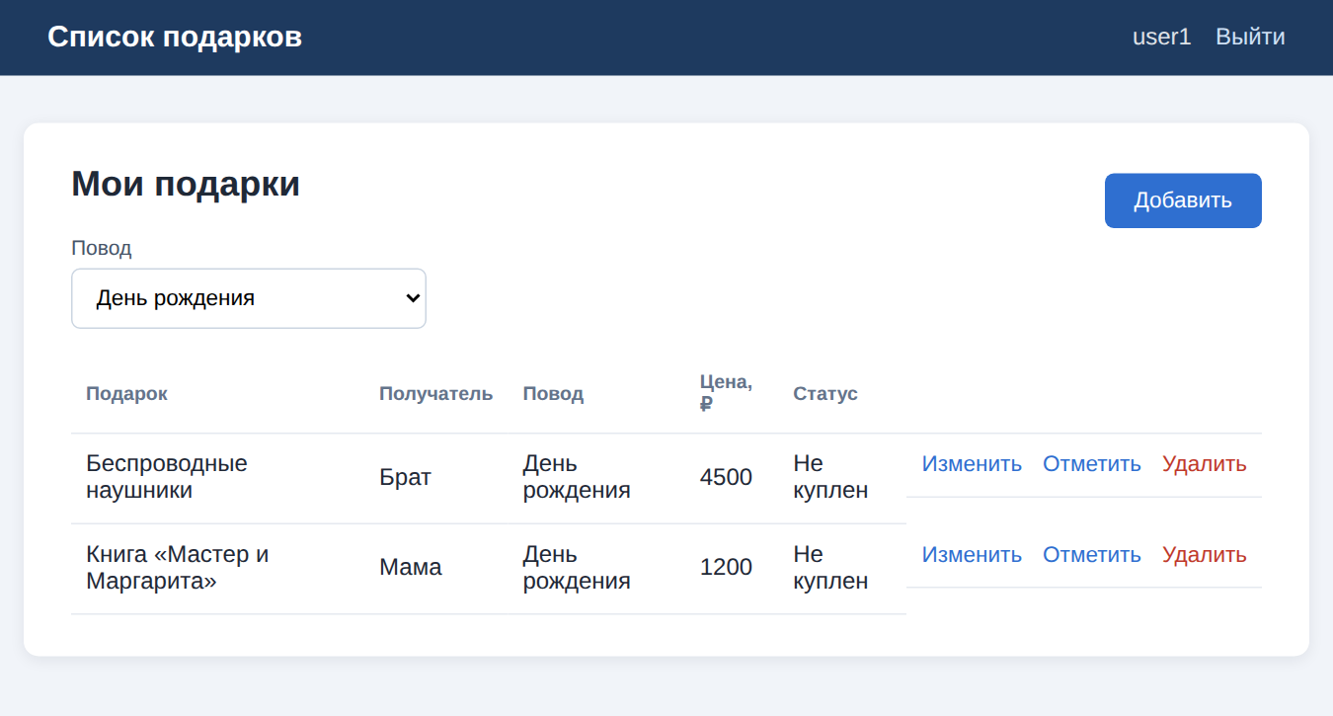
Рисунок 13 – Список подарков после фильтрации по поводу «День рождения»

Форма добавления подарка (рисунок 14) содержит поля «Подарок» и «Получатель», выпадающий список из пяти предустановленных поводов (день рождения, Новый год, 8 Марта, 23 Февраля, другое), числовое поле примерной цены и флажок «Куплен». Кнопка «Сохранить» сохраняет подарок и возвращает пользователя к списку, кнопка «Отмена» возвращает к списку без сохранения. При ошибке ввода форма остаётся на экране, а введённые значения сохраняются.

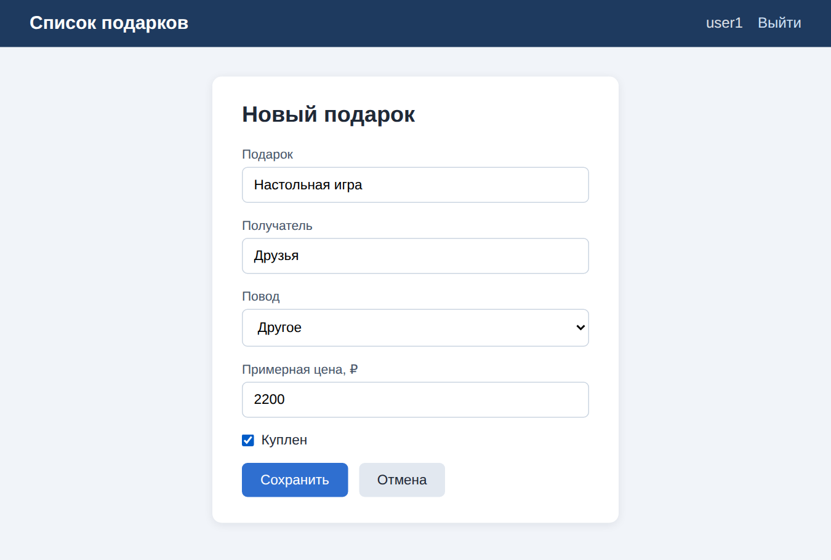
Рисунок 14 – Форма добавления подарка

Форма редактирования (рисунок 15) устроена так же, как форма добавления, но поля предварительно заполнены текущими данными выбранного подарка. После нажатия на кнопку «Сохранить» изменения записываются в базу данных, и пользователь возвращается к списку.

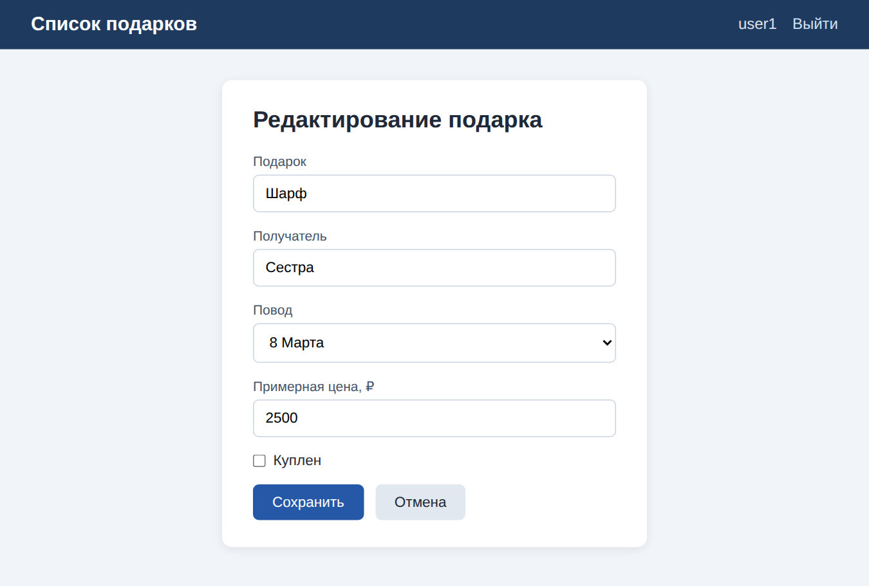
Рисунок 15 – Форма редактирования подарка

Для запуска приложения необходим JDK версии 17 или выше. В каталоге проекта выполняются команды javac -encoding UTF-8 -cp lib/h2-2.2.224.jar -d out src/*.java (компиляция) и java -cp out:lib/h2-2.2.224.jar Main (запуск; в Windows путь к библиотеке отделяется точкой с запятой); для удобства подготовлены файлы run.sh и run.bat. После запуска приложение доступно в браузере по адресу http://127.0.0.1:8080; номер порта можно указать аргументом командной строки. При первом запуске каталог data с файлом базы данных и таблицами создаётся автоматически. Сервер принимает соединения только с локального адреса 127.0.0.1; при публикации приложения в сети его необходимо запускать за прокси-сервером с поддержкой HTTPS, а в cookie сессии добавить атрибут Secure.

ЗАКЛЮЧЕНИЕ

В ходе выполнения курсовой работы было разработано веб-приложение «Список подарков» на языке Java с использованием встроенного HTTP-сервера JDK и СУБД H2. Приложение позволяет зарегистрированному пользователю планировать подарки близким с указанием получателя, повода и цены, отмечать купленные подарки, редактировать и удалять записи, а также фильтровать список по поводу. Все поставленные цели и задачи достигнуты.
Во-первых, в рамках первой задачи были изучены теоретические основы разработки веб-приложений на языке Java: встроенный HTTP-сервер, маршрутизация, обработка форм, работа с сессиями, HTML-шаблоны и безопасное хранение паролей. Выяснено, что стандартной библиотеки Java и встраиваемой СУБД H2 достаточно для создания полноценного приложения без установки отдельных серверов.
Во-вторых, были рассмотрены принципы проектирования реляционных баз данных и особенности работы с реляционной СУБД через интерфейс JDBC. Спроектирована структура данных из двух таблиц – users и gifts, – связанных отношением «один ко многим», определены правила проверки значений и принято решение хранить даты в формате ISO 8601.
В-третьих, выполнен анализ технологий: проведено сравнение платформы Spring Boot, сервлетов и встроенного HTTP-сервера JDK, а также серверных и встраиваемых СУБД и хранения в текстовых файлах, обоснован выбор встроенного HTTP-сервера и СУБД H2.
В-четвёртых, реализована серверная часть приложения: регистрация и вход пользователей, добавление, редактирование, удаление, отметка покупки и фильтрация подарков. Данные пользователей защищены: пароли хранятся в виде хешей PBKDF2 со случайной солью, значения в страницах экранируются, а доступ к записьм проверяется на принадлежность текущему пользователю. Работоспособность подтверждена серией из 50 автоматических проверок.
В-пятых, разработан пользовательский интерфейс из пяти страниц, содержащий формы регистрации, входа, добавления и редактирования, а также список подарков с фильтром по поводу.
Таким образом, цель работы достигнута. Практическая значимость приложения заключается в том, что оно может использоваться как личный список подарков, а его структура позволяет легко расширять функциональность. В качестве направлений дальнейшего развития можно рассматривать добавление защиты форм от межсайтовой подделки запросов (CSRF), постраничный вывод списка, напоминания о праздниках, подсчёт суммы расходов по поводам, а также перенос приложения на серверную СУБД и развёртывание на промышленном веб-сервере.

СПИСОК ИСПОЛЬЗОВАННЫХ ИСТОЧНИКОВ

- Дейт К. Дж. Введение в системы баз данных. – 8-е изд. – М.: Вильямс, 2005. – 1328 с.
- Хорстманн К. С. Java. Библиотека профессионала. Т. 1. Основы. – 11-е изд. – М.: Вильямс, 2019. – 864 с.
- Jakarta Servlet Specification [Электронный ресурс] / Eclipse Foundation. URL: https://jakarta.ee/specifications/servlet/ (дата обращения: 09.10.2026).
- Java SE 21 Documentation [Электронный ресурс] / Oracle. URL: https://docs.oracle.com/en/java/javase/21/ (дата обращения: 09.10.2026).
- MDN Web Docs. Элемент <form> [Электронный ресурс] / Mozilla. URL: https://developer.mozilla.org/ru/docs/Web/HTML/Element/form (дата обращения: 09.10.2026).
- OWASP Cross Site Scripting Prevention Cheat Sheet [Электронный ресурс] / OWASP Foundation. URL: https://cheatsheetseries.owasp.org/cheatsheets/Cross_Site_Scripting_Prevention_Cheat_Sheet.html (дата обращения: 09.10.2026).
- OWASP Password Storage Cheat Sheet [Электронный ресурс] / OWASP Foundation. URL: https://cheatsheetseries.owasp.org/cheatsheets/Password_Storage_Cheat_Sheet.html (дата обращения: 09.10.2026).
- Package com.sun.net.httpserver [Электронный ресурс] // Java SE 21 & JDK 21 API Specification / Oracle. URL: https://docs.oracle.com/en/java/javase/21/docs/api/jdk.httpserver/com/sun/net/httpserver/package-summary.html (дата обращения: 09.10.2026).
- RFC 8018. PKCS #5: Password-Based Cryptography Specification Version 2.1 [Электронный ресурс] / IETF. URL: https://www.rfc-editor.org/rfc/rfc8018 (дата обращения: 09.10.2026).
- RFC 9110. HTTP Semantics [Электронный ресурс] / IETF. URL: https://www.rfc-editor.org/rfc/rfc9110 (дата обращения: 09.10.2026).
- Spring Boot Reference Documentation [Электронный ресурс] / VMware. URL: https://docs.spring.io/spring-boot/ (дата обращения: 09.10.2026).
- The Java Tutorials [Электронный ресурс] / Oracle. URL: https://docs.oracle.com/javase/tutorial/ (дата обращения: 09.10.2026).
- Thymeleaf documentation [Электронный ресурс]. URL: https://www.thymeleaf.org/documentation.html (дата обращения: 09.10.2026).

